Diagnose |  | Cervikal stenose, - fraktur, - tumor BAKRE TILGANG
Inngrep |  | Foraminotomi, laminektomi, fiksasjon med synapse
Avdeling |  | Seksjon |  |  | Utarbeidet av | Godkjent av |  |  |  | Dokument-ID | Erstatter | Gyldig fra
Avd. for anestesiologi |  | Nevro |  |  | C. Bang/I.J.Rimstad | K. Hval |  |  |  | 77023 |  | Feb 2024
Anestesiform(-er) |  |  |  | TIVA / inhalasjonsanestesi |  |  |  |  |  | Inngrepets varighet: 1 – flere timer
Andre medikamenter |  |  |  | Noradrenalin 0,02 mg/ml  Efedrin 5 mg/ml.  Dexamethason 16 mg iv  Esketamin vurderes ved smertefulle fiksasjoner. Se smerteplan.
Leie |  |  |  | Ustabile nakkefrakturer: kirurg tilstede ved forflytning og leiring.  Mageleie med klave og thoraxpute, elevert overkropp. Armene festet  bakover langs siden. Sjekk at fingre ikke ligger i klem etter festing av  belte. Påse at buken ligger fritt for å unngå økt buktrykk og kompresjon av  bukvener.  Kirurg setter lokalbedøvelse i klavefestene. Vent i noen minutter før  klaven settes på. Obs smertelindring når klaven settes på.
Spesielle hensyn  (væskeregime/ blødning/  hypotermiprofylakse): |  |  |  | Obs ved nakkefraktur:  Nakkefrakturer kan gi prevertebralt hematom som kan kompromittere luftveiene ved innledning av narkose.  Sjekk alltid CT-bilder. Vær oppmerksom på svelgvansker/heshet, unngå ev. peroral premedikasjon. Skånsom intubasjon med nakkekrage/MILS, videolaryngoskop med krummet blad og bougie. Lav terskel for våkenintubasjon. På ustabile nakkefrakturer bør RSI brukes for å unngå unødvendig nakkebevegelser under maskeventilering.  Ved craniocervikale frakturer: Kirurgen ønsker av og til  nervestimulering intraoperativt, NIM.  Dette spesifiseres i operasjonsmeldingen i DIPS. Les egen  prosedyre for NIM-stimulering (E-håndbok: 128455)  Ved implantatkirugi (synapse, Symphoni): Skjerpet hygiene.  Bruk dobbel hette og unngå å gå mye inn og ut.
Luftveier |  |  |  |  |  |  |  | Profylakse
X | Orotrakeal tube høyre munnvik |  |  |  |  |  |  | X | Cefazolin 2g iv før kirurgistart, vedlikehold hver 3. time.  Penicillinallergi: klindamycin 600 mg iv
 |  |  |  |  |  |  |  | X | POKO
X | Videolaryngoskop med bougie/ fleksibelt intubasjonsbronkoskop vurderes

Utstyr
X | Venekateter 3-4 (hvorav 2-3 på bena) |  |  |  |  |  |  | X | Blærekateter m/ timediurese
X | Arteriekanyle |  |  |  |  |  |  | X | Varmelaken
X | CVK vurderes v/blødningsrisiko. (V.subclavia) Fiks CVK over slik at løpene ligger fritt, god polstring. |  |  |  |  |  |  | X | Temperaturmål
 |  |  |  |  |  |  |  | X | BIS
X | Tape øyne |  |  |  |  |  |  | X | TOF
Preopr. vurderinger |  |  | Innkomststatus, screening. Luftvei vurderes, - behov for ekstra utstyr skrives i operasjonsmeldingen.
Anestesi |  |  | Remifentanil/ propofol TCI, muskelrelaks, ev. gass. Obs ved bruk av nervestimulering underveis. Se egen prosedyre.
Luftveier |  |  | Grundig vurdering av luftveier, spesielt ved nakkefrakturer. Skånsom håndtering, ofte behov for utstyr til vanskelig luftvei. Tilstrebe myk oppvåkning uten for mye pressing og uro hos pasienten.
Sirkulasjon |  |  | Overgang fra ryggleie til mageleie med elevert overkropp gir ofte kraftig BT-fall! Ha noradrenalin klart – tilkoplet pasienten, og opptrukket efedrin, og tilstrekkelig med innganger på bena før snuing. Tilstreb å ha arteriekran og ventilasjonsslanger tilkoblet ved snuing (fokus på BT-fall og unngå å miste peep). Væskebolus før snuing. Obs blødning.
Kirurgi |  |  | Inngrepets omfang avhenger av diagnose og type kirurgi.  Foraminotomi: Bakre dekompresjon av nervekanalen for å bedre plassforhold til nerven. Ev. sårdren.  Laminektomi: Halve eller hele virvelens bue (lamina) fjernes for å avlaste ryggmargen og eventuelt fjernes også prolaps.  Nakkefiksasjon: Gjennomlysning for identifisering av korrekt nivå. Midtlinjesnitt, synapse skruer settes over og under frakturnivå. Skruene forbindes med langsgående stag på hver side. Ev. sårdren. Obs blødning.
Definisjoner |  |  | Cervikalt prolaps: Ruptur av mellomvirvelskive i cervikalcolumna med fremfall (prolaps) av skivevev (nucleus) bakover til spinalkanalen og trykk mot nerverøtter  Cervikal spinal stenose: Trang spinalkanal i nakken. Skyldes ofte degenerative forandringer i ryggsøylen (spondylose) som gjør at ryggmargen komprimeres. Pasienten kan få myelopati med nedsatt motorikk i hendene, muskelatrofi, ustø gange og spastisitet i beina.
Postoperativt |  |  | Avklares ved «Trygg kirurgi», normalt 6 timer på PO. Kraniocervikale frakturer skal ligge 2 døgn på PO.
Illustrasjon |  |  | 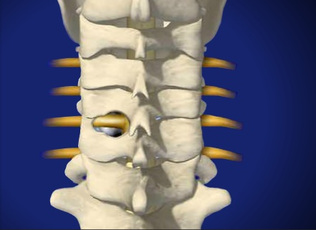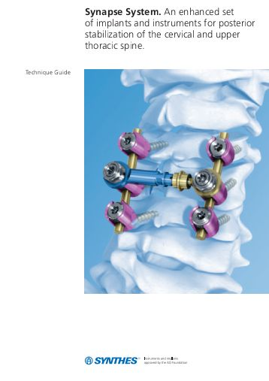  Foraminotomi Synapse osteosyntese  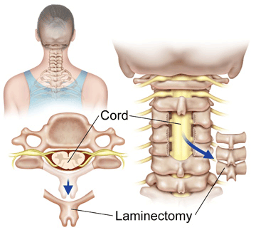  Laminektomi

